Муниципальное бюджетное общеобразовательное учреждение
«Новопесчанская средняя общеобразовательная школа»
Бурлинского района Алтайского края

Всероссийский педагогический конкурс
«Творческий учитель»

Название авторской разработки:
Внеклассное мероприятие
«Веселое путешествие»
1 - 4 классы

Разработала и провела: Тиховская Ирина Васильевна
учитель начальных классов

с. Новопесчаное 2023 г

«Веселое путешествие»
Внеклассное мероприятие для учащихся начальной школы
Цель: Создание условий для творческой реализации личности учащихся.
Задачи:
Закрепить знания детей о литературном жанре – сказке.
Прививать интерес к чтению.
Развивать речь, мышление, воображение, внимание, память, любознательность, творческую активность.
Воспитывать в процессе игры дружбу, доброе отношение друг к другу и окружающим.
Оборудование: выставка рисунков к сказкам, различные книги со сказками, видео караоке «В гостях у сказки», сюжетные композиции героев из сказок, разные предметы по содержанию сказок, пазлы, листы с заданиями, музыкальный ряд.

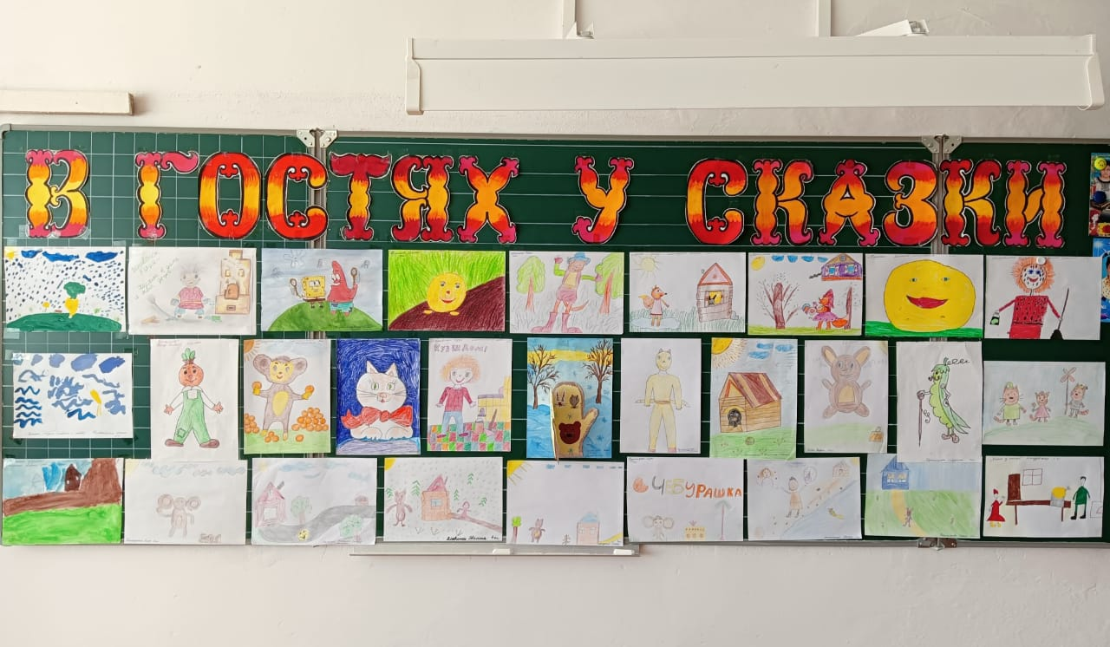
Ход мероприятия
-Здравствуйте, дорогие ребята и уважаемые взрослые – гости нашего сегодняшнего праздника. Именно праздника, потому что нас ждет встреча с нашими любимыми сказками, увлекательное путешествие по ним и много положительных эмоций. (Звучит фоновая мелодия «В гостях у сказки».)
-Мы с вами готовились к этому радостному событию: читали и слушали любимые сказки, смотрели мультфильмы, рисовали полюбившихся сказочных героев! (На доске выставка рисунков с изображением любимых сказочных героев.)
-Сегодня нас ждут в гости герои четырех известных и всеми любимых с детства сказок. Вот они!
(На четырех столах сюжетные композиции и герои сказок.)
-Друзья мои, вы узнали наших сказочных героев и в какие сказки они нас зовут в гости?
(Василиса Прекрасная, Домовенок Кузя, Принцесса на горошине, Дюймовочка.)
-Сейчас мы решим, кто из нас к какой сказке пойдет в гости. Для этого я предлагаю ответить на вопросы наших героев по содержанию каждой из сказок. (Жеребьевка. Вопросы по количеству участников, которые рассаживаются за столами с героями сказок.)

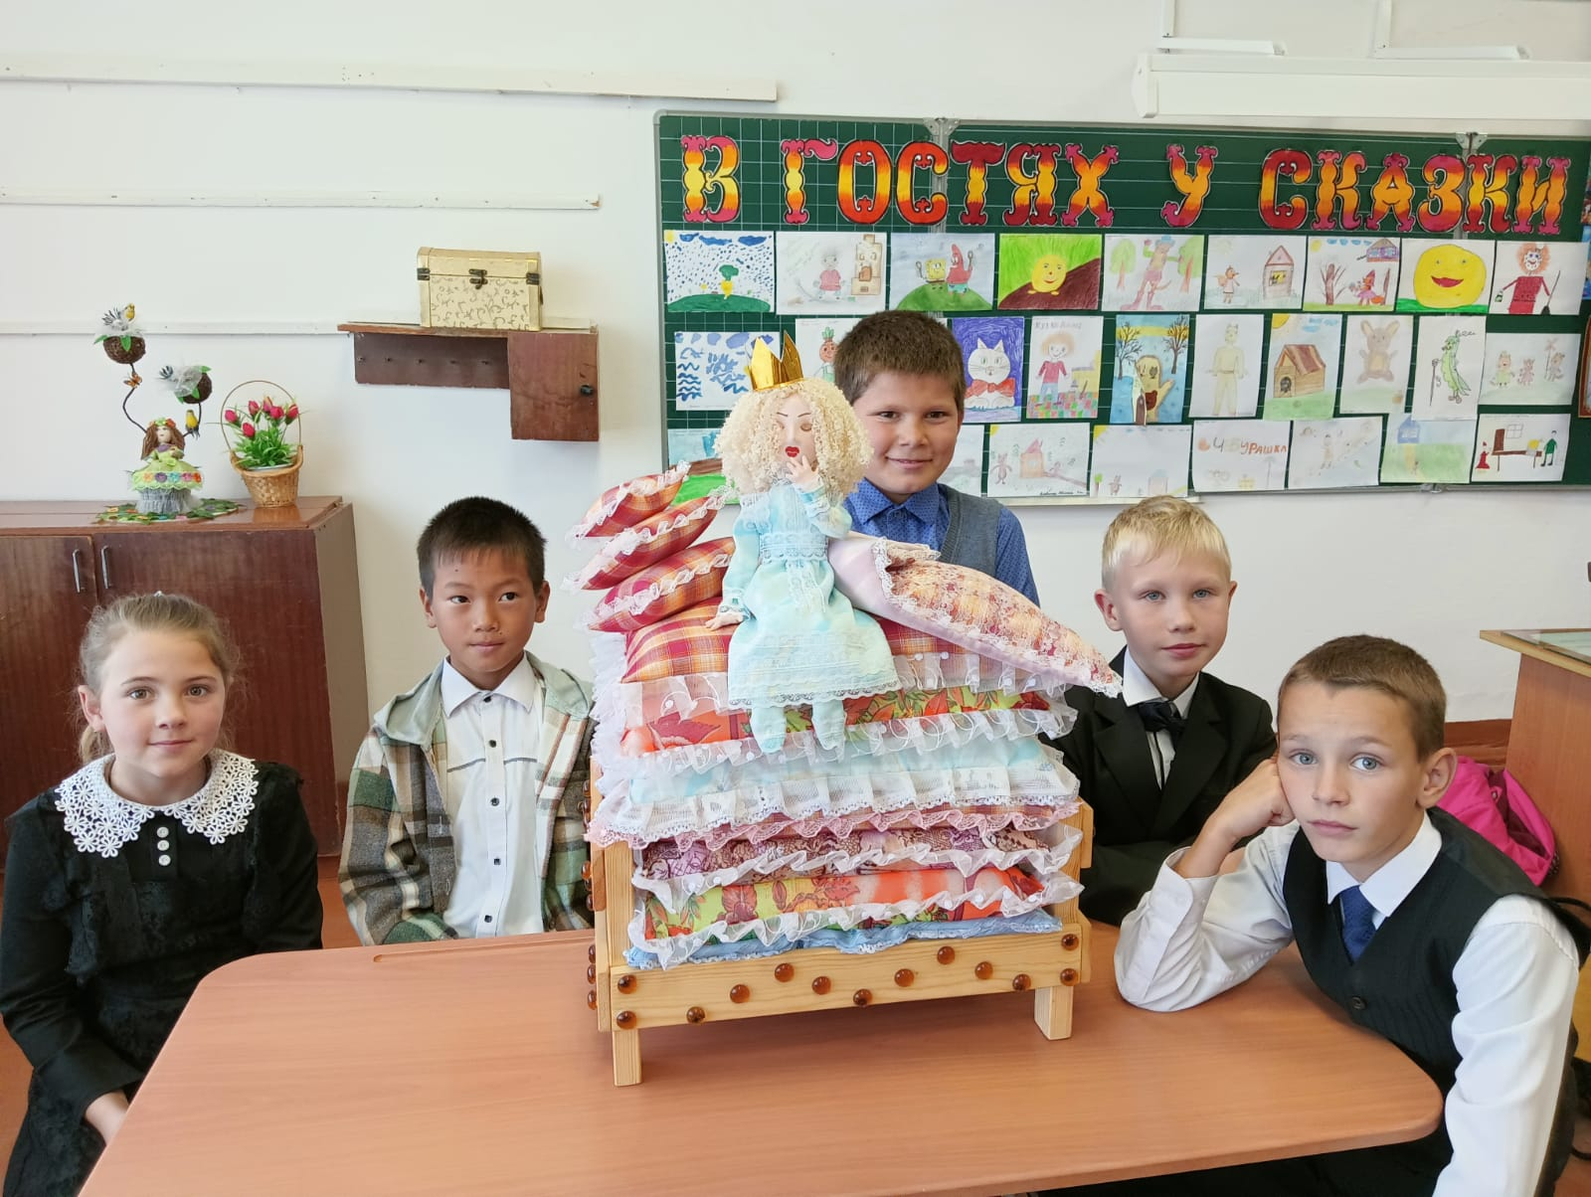

«Принцесса на горошине»

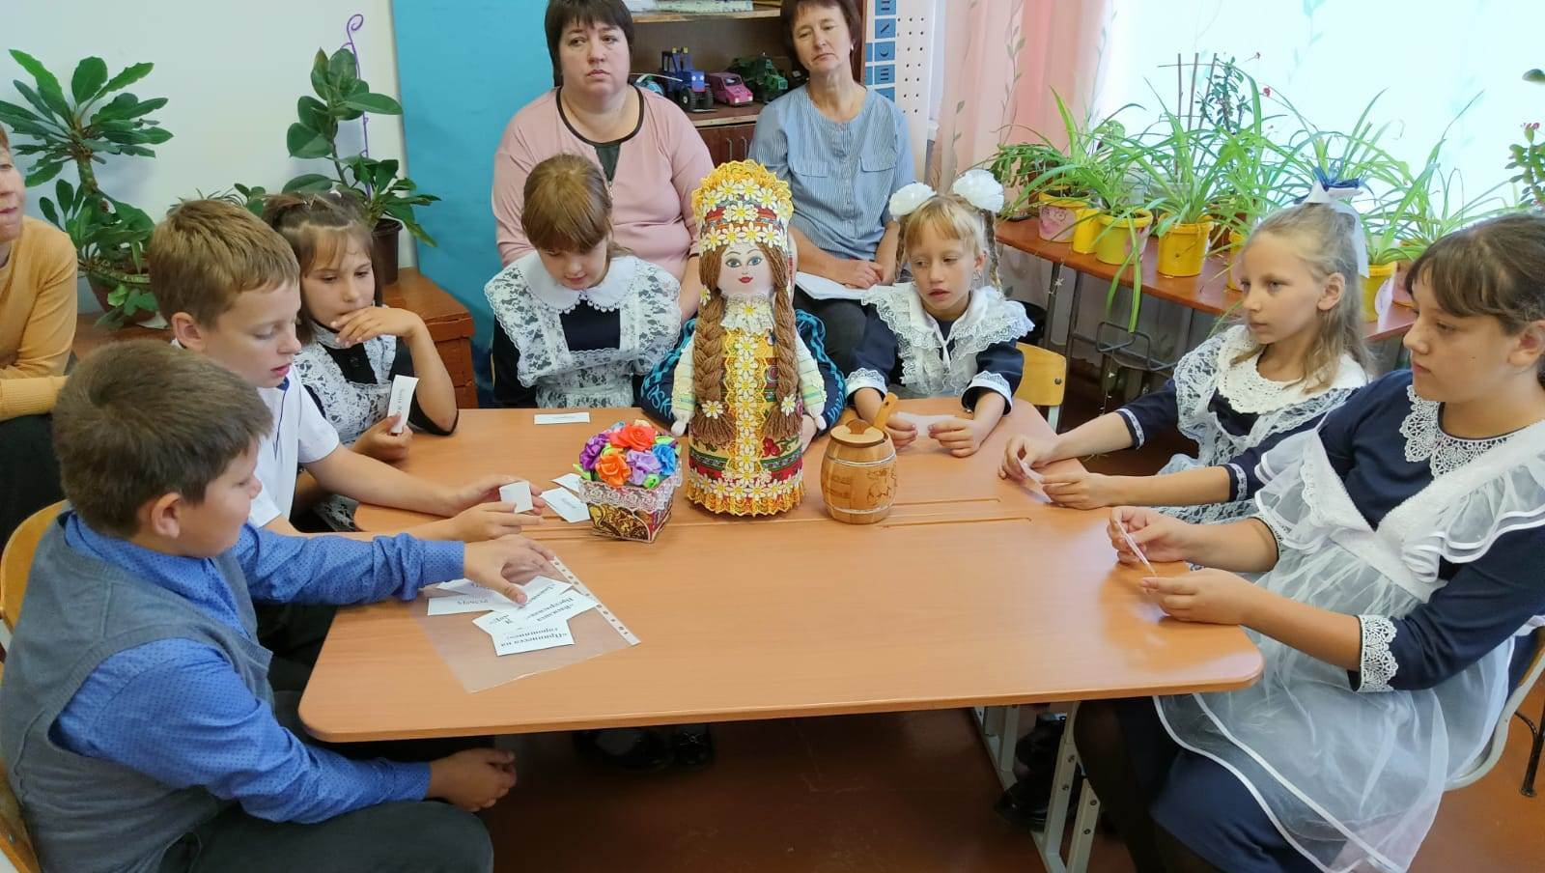
« Василиса Прекрасная»

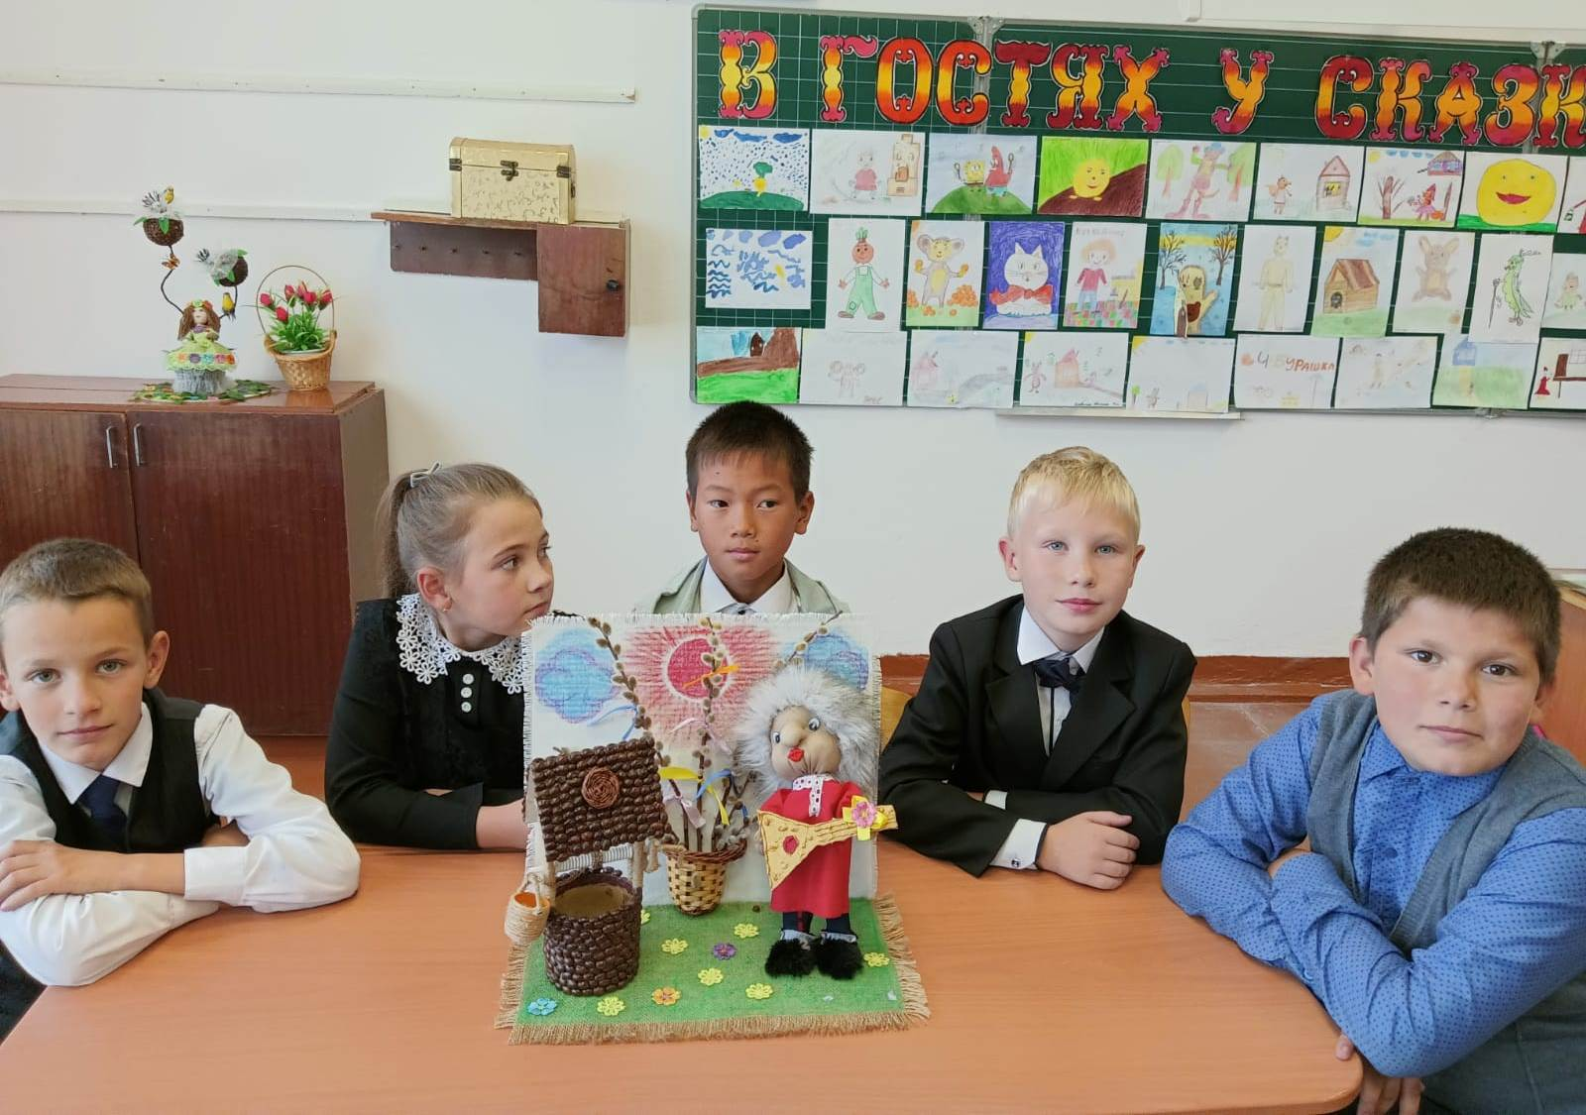

«Домовенок Кузя»

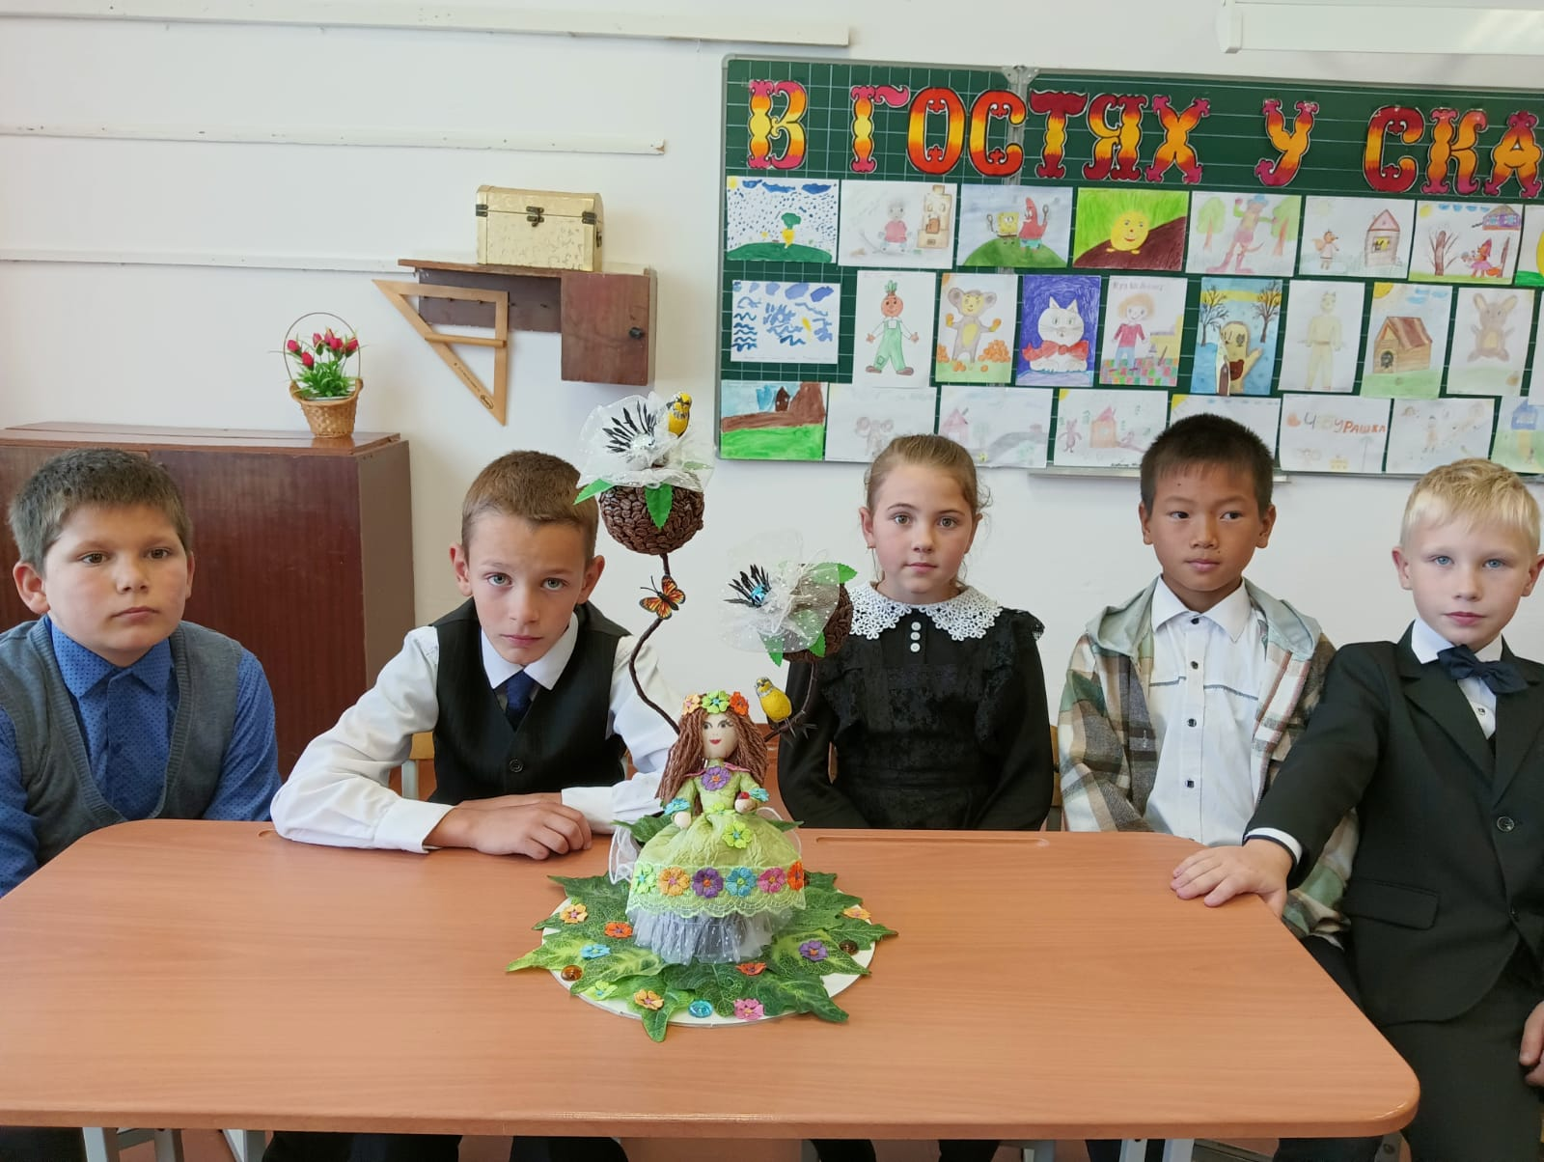

«Дюймовочка»
1.У героини какой сказки была кукла, с которой нельзя расставаться, не нужно никому показывать, а кормить и в беде спрашивать совета чем помочь несчастью? (Василиса Прекрасная)
2.Герой какой сказки жил за печкой в старом доме, следил за порядком и приносил людям счастье, а потом его украла Баба Яга? (Домовенок Кузя)
3.Герой какой сказки хотел жениться только на самой настоящей принцессе? (Принцесса на горошине)
4.В какой сказке ее героиня появилась на свет благодаря ячменному зернышку? (Дюймовочка)
5.Героиня какой сказки потеряла свою мать в возрасте восьми лет и терпела обиды от мачехи? (Василиса Прекрасная)
6.Герой какой сказки научился летать на метле Бабы Яги? (Домовенок Кузя)
7.Герой какой сказки объездил весь свет в поисках настоящей принцессы, да так и не нашел ее? (Принцесса на горошине)
8.Героиня какой сказки была всего в дюйм ростом? (Дюймовочка)
9.Героиню какой сказки злая мачеха заставила прясть осенним вечером пряжу, а дочери старухи потушили свечу и заставили ее идти к Бабе Яге за огнем? (Василиса Прекрасная)
10.У героя какой сказки был волшебный сундучок, в котором он хранил сказочные истории и счастье? (Домовенок Кузя)
11.Героиня какой сказки постучалась в городские ворота ночью во время сильного дождя и уверяла, что она настоящая принцесса? (Принцесса на горошине)
12.Героиню какой сказки украла большая безобразная жаба, чтобы выдать ее замуж за своего сына? (Дюймовочка)
13.Героине какой сказки принадлежат слова: «Куколка, покушай, да моего горя послушай!»? (Василиса Прекрасная)
14.Герой какой сказки умел превращаться в игрушку? (Домовенок Кузя)
15.Героиню какой сказки решила проверить старая королева с помощью маленькой горошины? (Принцесса на горошине)
16.Героиню какой сказки майский жук считал прелестной, но когда его знакомые жуки сочли ее безобразной, под конец сам поверил этому и не стал удерживать ее у себя? (Дюймовочка)
17.Героиня какой сказки встретила на своем пути три всадника: белого на белом коне, красного на красном коне и черного на черном коне? (Василиса Прекрасная)
18.Герой какой сказки поселился в новом доме и подружился с девочкой Наташей? (Домовенок Кузя)
19.Героиня какой сказки ночевала на кровати с двадцатью тюфяками и двадцатью перинками из гагачьего пуха, а поутру жаловалась, что лежала на чем-то твердом, и теперь у нее все тело в синяках? (Принцесса на горошине)
20.Героиня какой сказки провела зиму в норке полевой мыши? (Дюймовочка)
21.Героине какой сказки помогала выполнять задания Бабы Яги куколка? (Василиса Прекрасная)
22.Герой какой сказки очень любил есть блины со сметаной? (Домовенок Кузя)
23.Героиню какой сказки все приняли за настоящую принцессу, потому что столь чувствительной могла быть только настоящая принцесса? (Принцесса на горошине)
24.Героиню какой сказки старая мышь хотела выдать замуж за слепого крота в роскошной шубе из черного бархата? (Дюймовочка)
25.Героиня какой сказки соткала такое тонкое полотно, что можно было его протянуть сквозь игольное ушко, и сшила из него дюжину сорочек? (Василиса Прекрасная)
26.Героя какой сказки Баба Яга пыталась выкрасть дважды, но так и не смогла удержать его у себя? (Домовенок Кузя)
27.На героине какой сказки женился принц, потому что он наконец-то не сомневался, что встретил настоящую принцессу? (Принцесса на горошине)
28.Героиня какой сказки улетела в теплые края на спине у спасенной ею ласточки? (Дюймовочка)
29.Героиня какой сказки вышла замуж за царя благодаря своему умению искусно рукодельничать? (Василиса Прекрасная)
30.Герою какой сказки исполнилось семь веков, но он совсем еще молодой? (Домовенок Кузя)
31.Благодаря героине какой сказки маленькая горошина попала в кунсткамеру, где и лежит до сих пор, если только никто ее не украл? (Принцесса на горошине)
32.Героине какой сказки принц эльфов подарил крылышки стрекозы и предложил руку и сердце? (Дюймовочка)

-Ребята, уважаемые взрослые, я предлагаю вместе с нашими героями сказок спеть песню «В гостях у сказки»
(Видео караоке «В гостях у сказки»)
-Молодцы! Как дружно у нас получилось спеть!

-Ребята, давайте сыграем в игру «Собери героев сказок». Наши герои сказок так спешили к нам в гости, что все перемешались. На листочках записаны по четыре героя из каждой сказки. Помогите им вернуться в свою сказку. Будьте внимательны, не ошибитесь, ведь нашим героям будет неуютно, если они попадут в другую, не свою сказку.
(У всех групп одинаковое задание, оценивается точность выполнения.)
(Звучит фоновая мелодия «В гостях у сказки».)

Игра «Собери героев сказок»

«Принцесса на горошине»:
1.Принцесса
2.Королева
3.Король
4.Принц
«Домовенок Кузя»:
1.Кузя
2.Нафаня
3.Баба Яга
4.Наташа
«Дюймовочка»:
1.Колдунья
2.Жаба
3.Мышь
4.Ласточка
«Василиса Прекрасная»:
1.Царь
2.Баба Яга
3.Мачеха
4.Купец
-Молодцы, ребята! Всех сказочных героев вернули в свои сказки!

-Герои наших сказок хотят поиграть с вами в игру «Кому принадлежит предмет?» Я буду показывать различные предметы, а вы называйте из какой они сказки. (По порядку каждой группе)
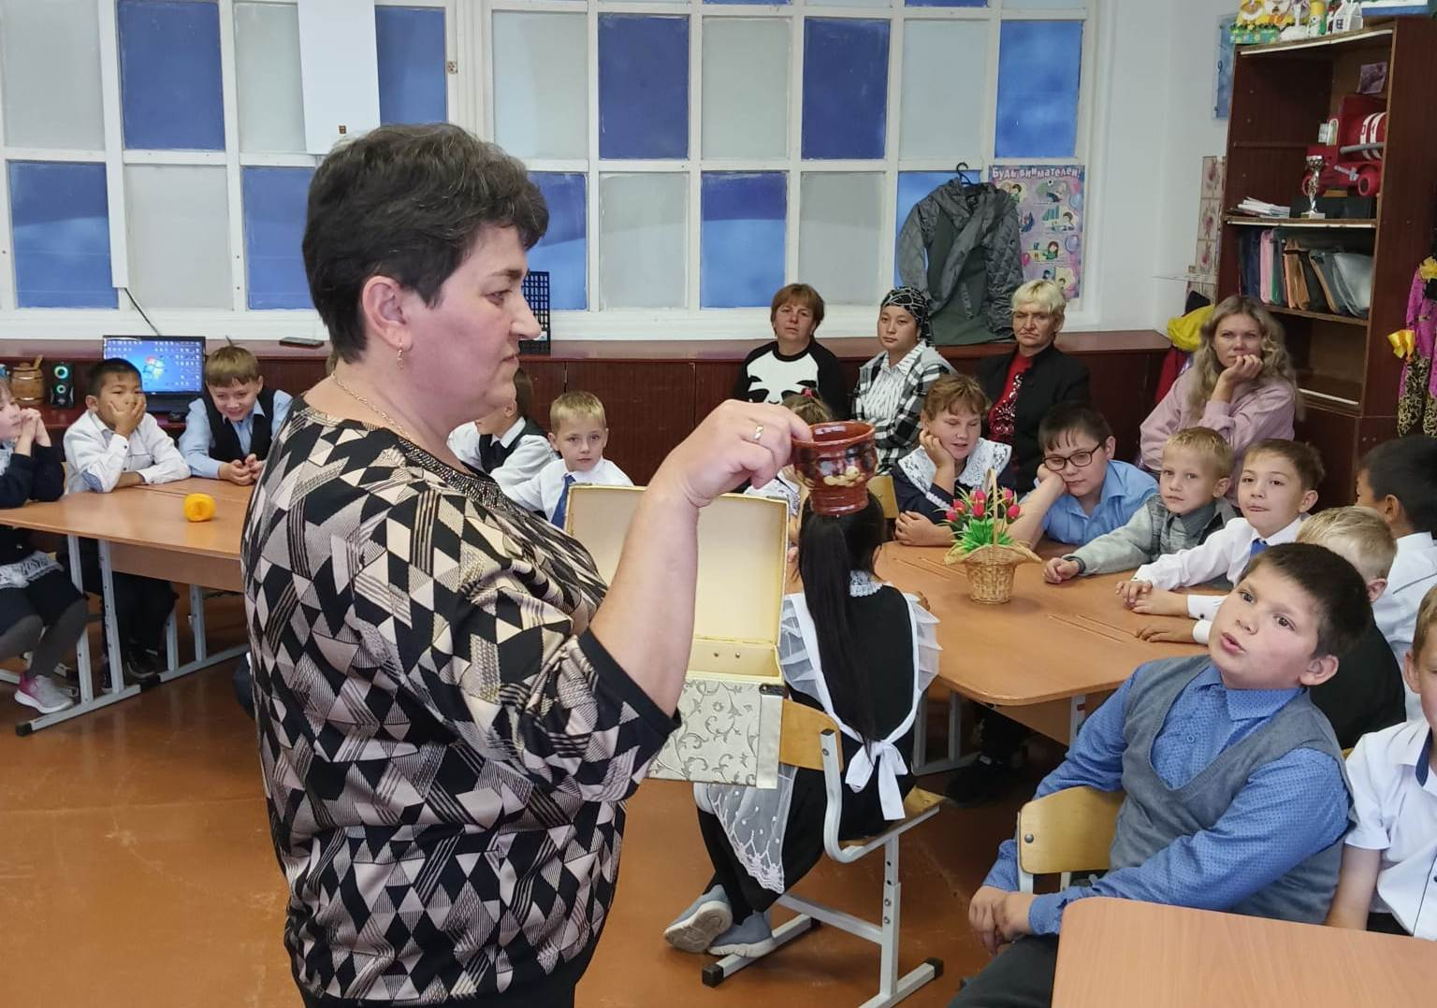

1.Сундучок (Домовенок Кузя)
2.Горошина (Принцесса на горошине)
3.Цветочный горшок (Дюймовочка)
4.Корона (Принцесса на горошине, принц, царь из Василисы Прекрасной)
5.Расческа (Домовенок Кузя)
6.Моток пряжи (Василиса Прекрасная)
7.Мыло (Домовенок Кузя)
8.Ячменное зернышко (Дюймовочка)
9.Баранка (Домовенок Кузя)
10.Скорлупка грецкого ореха (Дюймовочка)
11.Куколка (Василиса Прекрасная)
12.Деревянная ложка (Домовенок Кузя)
13.Крылья стрекозы (Дюймовочка)
14. Свеча (Василиса Прекрасная)
15.Монеты (Дюймовочка)
16.Бокал (Домовенок Кузя)
-Молодцы, ребята. Все знают, каким героям сказок принадлежат эти предметы!
-Ребята, наши сказочные герои предлагают нам веселую танцевальную разминку! Давайте немного разомнемся! (Музыкальная физминутка)

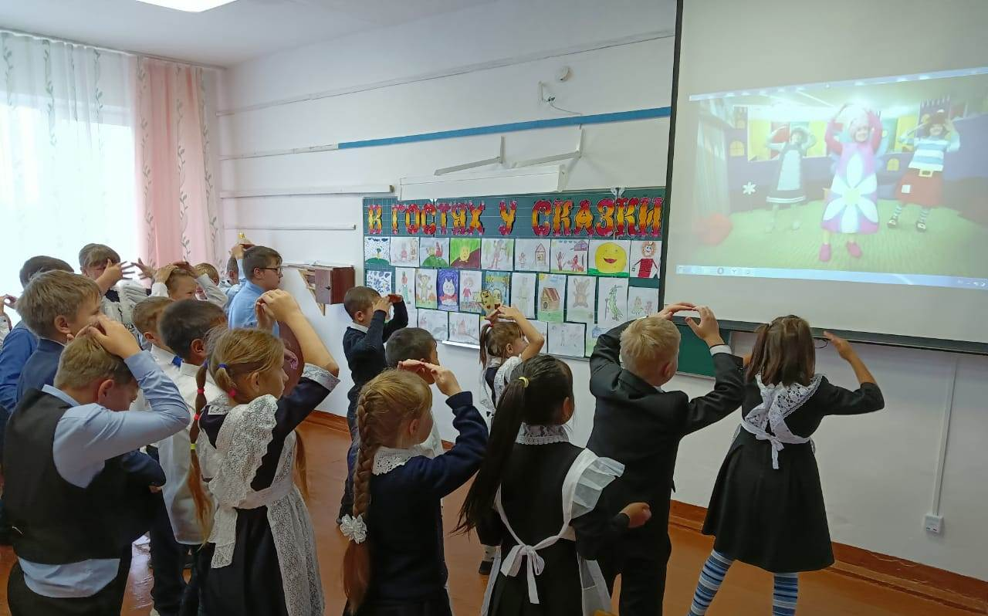
-Друзья мои, я сейчас вам прочитаю отрывки из наших сказок, а потом раздам их вам. В каждом из них спрятались по три ошибки. Я уверена, что вы хорошо знаете сказки! Найдите и исправьте эти ошибки.

Василиса Прекрасная
Мачеха раздала всем трем девушкам вечерние работы: одну заставила кружева плести, другую чулки вязать, а Василису прясть. Погасила огонь во всем доме, оставила одну свечку там, где работали девушки, и сама легла спать. Одна из мачехиных дочерей взяла щипцы, чтоб поправить светильню, да вместо того, по приказу матери, как будто нечаянно и потушила свечку. «Что теперь нам делать? – говорили девушки. – Огня нет в целом доме, а уроки наши не кончены. Надо сбегать за огнем к Лешему! (Бабе Яге)»
– «Мне от булавок светло! – сказала та, что плела кружево. – Я не пойду».
– «И я не пойду, – сказала та, что вязала чулок. – Мне от луны (спиц) светло!»
– «Тебе за огнем идти, – закричали обе.
– Ступай на все четыре стороны куда глаза глядят! (к Бабе Яге)» – и вытолкали Василису из горницы.
Дюймовочка
Маленький король эльфов совсем перепугался при виде ласточки. Он был такой крошечный, нежный, и она показалась ему огромным страшилищем. Зато он очень обрадовался, увидав нашу крошку, он никогда еще не видывал такой хорошенькой девочки! И он снял свою золотую корону, надел ее Дюймовочке на голову и спросил, как ее зовут, и хочет ли она быть его женой, царицей цветов? И девочка согласилась. Тогда из каждого цветка вылетели комарики (эльфы) такие хорошенькие, что просто прелесть! Все они поднесли Дюймовочке подарки. Самым лучшим была пара прозрачных крылышек бабочки (стрекозы). Их прикрепили к спинке девочки, и она тоже могла теперь летать с цветка на цветок!
— Тебя больше не будут звать Дюймовочкой! сказал эльф. Это гадкое имя, а ты такая хорошенькая! Мы будем звать тебя Феей (Майей)!

Принцесса на горошине

Старая королева пошла в опочивальню, сняла с кровати все тюфяки и подушки и положила на доски горошину, а потом взяла тридцать (двадцать) тюфяков, а на тюфяки сверху еще двадцать перин из гагачьего пуха.
На этой постели и уложили на ночь принцессу.
Утром ее спросили, как ей спалось.
- Ах, ужасно плохо! — отвечала принцесса. — Я всю ночь не сомкнула глаз. Бог знает, что там у меня было в постели! Я лежала на чем-то твердом, и теперь у меня все тело в синяках! Это просто ужас что такое!
Тут все поняли, что перед ними настоящая богиня (принцесса). Еще бы, она почувствовала горошину через двадцать тюфяков и двадцать перин из гагачьего пуха! Такой нежной может быть только настоящая королева красоты (принцесса).
Домовенок Кузя

Баба Яга выкрала Кузю и принесла в свою избушку на козьих (курьих) ножках, чтобы он принес ей счастье. Стала его угощать крендельками.
-Яхонтовый мой! Крендельков покушал? Отведай пирожков!
-Я что сказал? Хочу ватрушек! А ты что напекла? Вот ешь теперь сама!
-Дитятко милое! Прости, не угодила! Сейчас ватрушки подоспеют, бриллиантовый мой!
Напекла Нафане (Кузе) ватрушек, стала его угощать.
-Не хочу ватрушек, хочу блинов с клубничным вареньем (со сметаной).
-Это наш Кузенька с жиру бесится. Вот сейчас побесится немножко и баиньки пойдет!
-Ой, тошно мне! Хочется чего-то! Сам не знаю чего!
-Кузенька, не пугай бабушку!
(Каждая группа участников читает отрывки и находит в них по три ошибки.)

-Наши сказочные герои любят разные головоломки и предлагают вам собрать пазл. (Участники собирают пазлы по сюжету каждой сказки.)
(Звучит фоновая мелодия «В гостях у сказки».)

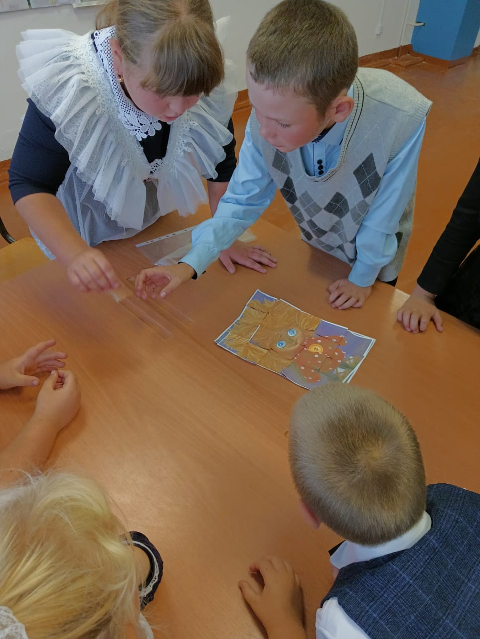
Игра «Собери сказочный пазл»

-Молодцы! И с этим заданием тоже успешно справились!

-Ребята, а любите ли вы сказки так, как люблю их я? Я их просто обожаю! Люблю их не только читать, смотреть, слушать, но и сочинять сама. Я предлагаю вам сейчас послушать сказку моего собственного сочинения. Но она получилась не совсем моя авторская, я собрала ее из наших любимых народных сказок. За основу я взяла сказку «Колобок». Это одна из моих любимых сказок!

« Приключения колобка»
Жил-был старик со старухою. Просит старик: «Испеки, старуха, колобок».
– «Из чего печь-то? Муки нет совсем». – «Э-эх, старуха! По коробу поскреби, по сусеку помети; авось муки и наберется».
Взяла старуха крылышко, по коробу поскребла, по сусеку помела, и набралось муки пригоршни с две. Замесила на сметане, изжарила в масле и положила на окошечко постудить.
Колобок полежал-полежал, да вдруг и покатился – с окна на лавку, с лавки на пол, по полу да к дверям, перепрыгнул через порог в сени, из сеней на крыльцо, с крыльца на двор, со двора за ворота, дальше и дальше…
Баба плачет, дед плачет, а курочка кудахчет: – Не плачь, дед, не плачь, баба.
Я испеку вам колобка другого, не золотого – простого.
Не соглашаются старики с курочкой, вернуть своего колобка обратно хотят. Вышли они на крылечко, кликали-звали колобка ненаглядного, да его и след простыл. Пошли старик со старухой по дорожке, дед на метлу опирается, баба на скалку. Идти им тяжко, сели верхом на метлу и полетели над лесом. Свысока им все видать.
А колобок катится-катится по дорожке, жизни радуется, улыбается. Видит - сидит на пенечке зайчик и горько плачет. Колобок у него и спрашивает: «Отчего, зайка серенький, плачешь?» Зайчик ему и отвечает: «Как же мне, колобок, не плакать? Была у меня избушка лубяная, а у лисы ледяная. Пришла весна, избушка у лисы растаяла, она меня из моей избушки и выгнала! Живет теперь в ней припеваючи, а я бездомный сиротинушка!»
-Не плачь, зайчик, я тебе песенку спою:
От улыбки хмурый день светлей,
От улыбки в небе радуга проснется.
Поделись улыбкою своей,
И она к тебе не раз еще вернется!
И так весело зайке стало от такой доброй песенки, что перестал он плакать и пошел вместе с колобком по дорожке. Идут – песенку поют.
Вдруг, видят – на полянке волк без хвоста сидит и жалобно так воет. Спрашивают у него колобок с зайчиком: «Отчего, волчок серенький бочок, так горько плачешь?» Волк им и отвечает: «Как мне, волку горемычному, не плакать? Был у меня хвост пушистый, да обманула меня хитрая лиса, научила на хвост в проруби зимой рыбу ловить. Нет теперь больше у меня хвоста. Все смеются надо мной, потешаются, простофилей зовут!»
-Не плачь, волчок, мы тебе песенку споем: (Прошу всех мне подпевать.)
От улыбки хмурый день светлей,
От улыбки в небе радуга проснется.
Поделись улыбкою своей,
И она к тебе не раз еще вернется!
И так весело волку стало от такой доброй песенки, что перестал он плакать и пошел вместе с колобком и зайчиком по тропинке. Идут – песенку поют.
Вдруг, видят – на полянке медведь сидит и во все горло рычит. Спрашивают у него колобок, зайчик и волк: «Отчего, мишенька, так горько плачешь?»
Медведь им и отвечает: «Как мне, медведю горемычному, не плакать? Был у меня полнехонький бочонок медку липового, да попросилась ко мне на постой лисица, обманула меня, съела весь мед, мне только живот ним измазала. Сказала, что это я во сне весь мед съел, он аж на животе выступил».
-Не плачь, медведюшка, мы тебе песенку споем:(Прошу всех мне подпевать.)
От улыбки хмурый день светлей,
От улыбки в небе радуга проснется.
Поделись улыбкою своей,
И она к тебе не раз еще вернется!
И так весело медведю стало от такой доброй песенки, что перестал он плакать и пошел вместе с колобком, зайчиком и волком по тропинке. Идут – дружно песенку поют.
Вдруг, видят – навстречу им по дорожке лиса бежит. Увидела колобка и обиженных ею зверей, остановилась и с хитрой улыбкой говорит: «Здравствуйте, друзья мои дорогие, здравствуй, колобок сахарный!»
А сама уже облизываться начала. Думает, как бы колобка съесть. А зайчик, волк и медведь собрались уже обидчицу проучить, да за колобка заступиться, но их свысока заметили дед с бабой, спустились на метле на лесную полянку. Лиса испугалась и хотела бежать, но баба подарила ей скалку, а дед метлу. И стала она лисичка со скалочкой. Села верхом на метлу и полетела к себе домой пирожки да ватрушки печь. А дед с бабой, колобок, зайчик, волк и медведь все вместе вернулись домой и стали жить-поживать, песни петь да добра наживать.

-Ребята, понравилась вам моя сказка?
-Какова главная мысль моей сказки? (Добро побеждает зло, друзья выручают из беды, жить нужно дружно и весело.)

-Я предлагаю и вам стать на время сказочниками и сочинить коллективно свои сказки. Начинаться сказка будет привычно, а дальше ее продолжение зависит только от вас! (Читается вслух начало каждой сказки.)

«Домовенок Кузя»
Кузя, маленький домовеночек, был не просто домовеночком. Он был самым лучшим домовеночком на свете. Так думал сам Кузя, так думали и все его друзья. У Кузи был волшебный сундучок и хозяйничал он в лучшем домике на свете. Кузя был очень домовитым, а потому целыми днями только и делал, что всем помогал. Помогал Кузя своим хозяевам — то полы подметет, то горшки начистит, то коняшке гриву колоском заплетет. Хозяева на своего домового не могли нарадоваться. Хорошо в доме, уютно. И всегда — радостно. Да как и не быть радостно, когда в их доме сундучок с радостью хранится? Так и жил Кузенька, поживал в своем лучшем на свете домике на зеленой полянке.

«Дюймовочка»
Жила на свете одна женщина, и не было у неё детей. А ей очень хотелось иметь ребёнка. Вот пошла она к старой колдунье и сказала: «Мне очень хочется ребёночка; может, ты скажешь, где мне его взять?»
— Ну что ж, горю твоему можно помочь! — ответила колдунья. — Вот тебе ячменное зерно; это не простое зерно. Посади это зёрнышко в цветочный горшок, а потом увидишь, что будет.
— Спасибо тебе! — сказала женщина, дала колдунье денег и пошла домой. Дома она посадила в цветочный горшок ячменное зерно, и из него тотчас же вырос прекрасный большой цветок, похожий на тюльпан. В его чашечке сидела хорошенькая крошечная девочка, ростом не больше дюйма. Поэтому её и назвали Дюймовочкой. Блестящая лакированная скорлупа грецкого ореха служила ей колыбелькой, голубые фиалки — тюфяком, а лепесток розы — одеялом. Ночью она спала в колыбели, а днём играла на столе. Ещё Дюймовочка умела петь, да таким нежным и красивым голоском, какого никто на свете не слыхивал.

«Принцесса на горошине»
Жил-был принц, он хотел взять себе в жены принцессу, да только настоящую принцессу. Вот он и объехал весь свет, искал такую, да повсюду было что-то не то; принцесс было полно, а вот настоящие ли они, этого он никак не мог распознать до конца, всегда с ними было что-то не в порядке. Вот и воротился он домой и очень горевал: уж так ему хотелось настоящую принцессу. Как-то ввечеру разыгралась страшная буря; сверкала молния, гремел гром, дождь лил как из ведра! И вдруг в городские ворота постучали, и старый король пошел отворять. У ворот стояла принцесса. Боже мой, на кого она была похожа от дождя и непогоды! Вода стекала с ее волос и платья, стекала прямо в носки башмаков и вытекала из пяток, а она говорила, что она настоящая принцесса.

«Василиса Прекрасная»
В некотором царстве жил-был купец. Двенадцать лет жил он в супружестве и прижил только одну дочь, Василису Прекрасную. В восемь лет девочка осталась без матери, которая с родительским благословением оставила ей куклу. Эта куколка защищала Василису от бед, давала мудрые советы, помогала в работе. После смерти жены купец потужил, как следовало, а потом стал думать, как бы опять жениться. По нраву пришлась ему одна вдовушка. Имела она своих двух дочерей, почти однолеток Василисе, – стало быть, и хозяйка и мать опытная. Купец женился на вдовушке, но обманулся и не нашел в ней доброй матери для своей Василисы. Василиса была первая на все село красавица; мачеха и сестры завидовали ее красоте, мучили ее всевозможными работами, чтоб она от трудов похудела, а от ветру и солнца почернела; совсем житья не было! Василиса все переносила безропотно и с каждым днем все хорошела и полнела, а между тем мачеха с дочками своими худела и дурнела от злости. Василисе помогала ее куколка.
- Надеюсь, у вас получатся веселые, необычные, добрые сказки!
(Участники получают заготовки с началом их сказки, пишут продолжение.)
-А нашим взрослым гостям я тоже предлагаю написать свою коллективную авторскую сказку на выбор. Дерзайте, творите, сочиняйте!
(Гости получают заготовку для коллективного сочинения сказки.)
(Звучит фоновая мелодия «В гостях у сказки»)
На выполнение задания 5 минут.

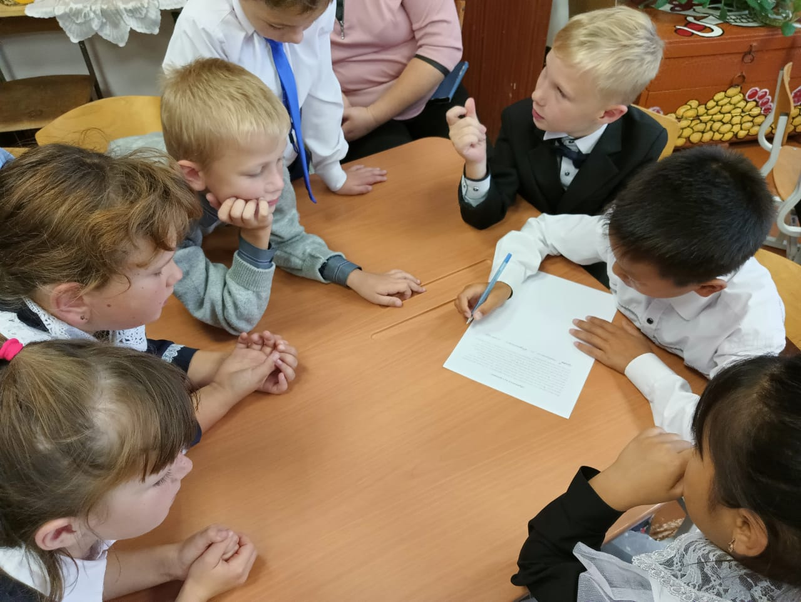
Игра «Сочиняем сказку»

-И так, долгожданный миг настал! С этого момента на свете стало на пять сказок больше! Да каких сказок! Неповторимых, особенных, наших собственных! Прошу вас, мои сказочники, явите нам свои творения!
(По одному участнику от каждой группы читают сказку, в конце свою сказку читают гости.)
-Сказочно! Чудесно! Волшебно! Вы все настоящие сказочники! Талантливые, остроумные, добрые! Какие великолепные сказки у нас получились! Просто прелесть!

-Сейчас я хочу от имени Академии сказочных наук наградить почетными грамотами вас - участников нашего сегодняшнего сказочного путешествия и присвоить вам почетное звание «Настоящих знатоков и лучших друзей сказок». (Награждение)
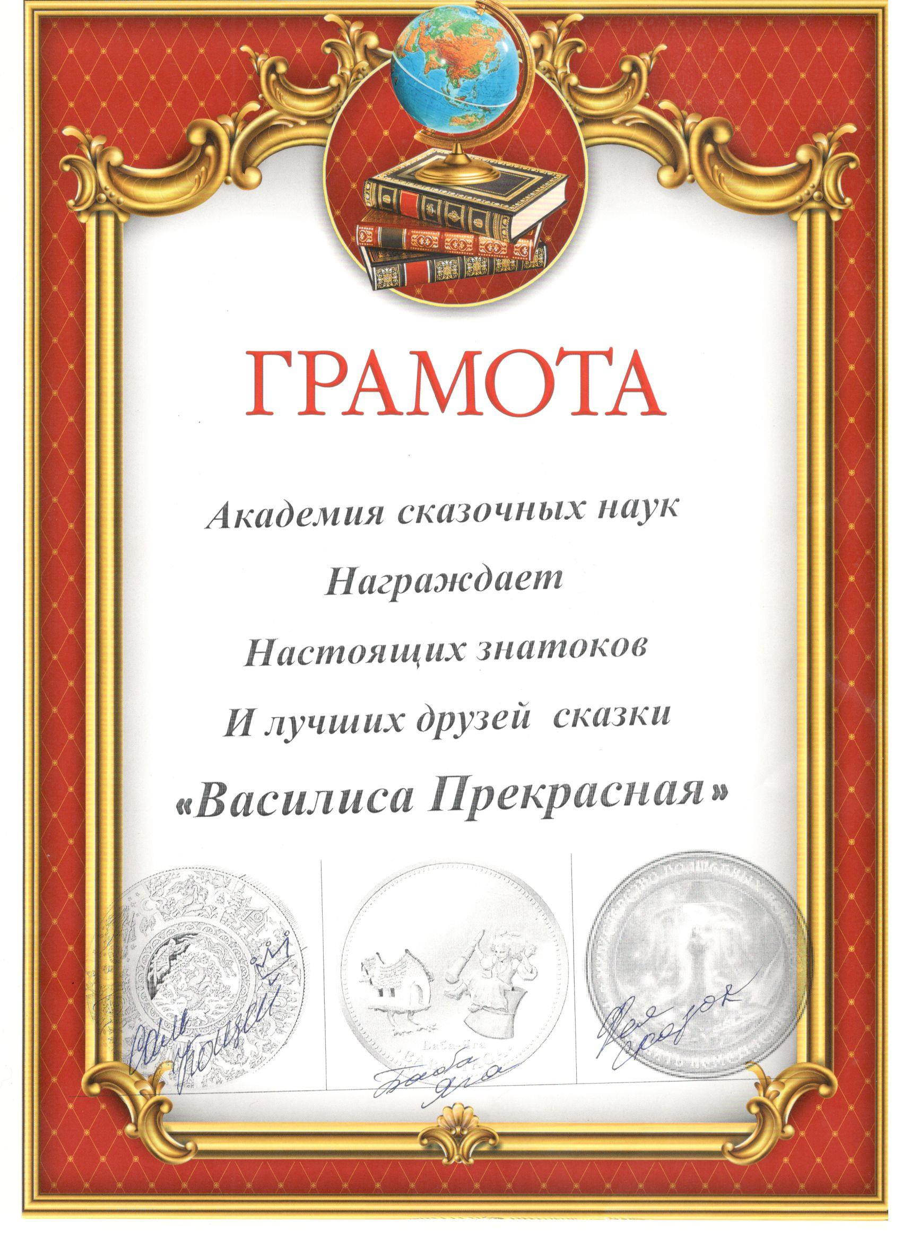
- Подошло к концу наше весёлое и интересное путешествие. И закончить его я хочу такими словами:
Пусть герои сказок дарят нам тепло,
Пусть добро навеки побеждает зло!

